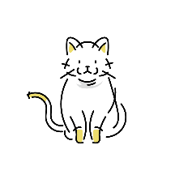
猫・うさぎ譲渡会申込書

代表者名 | フリガナ
ご住所 | 〒
電話番号
生年月日 | S・H  年 月 日
希望動物 | 猫 | うさぎ
 | （○を付けてください。）
希望の時間帯 | 10：00～12：00、13：00～15：00  （いずれかを選んで○を付けてください。）
参加予定人数 | 人
備考
申込期間：令和５年7月１８日（火）～8月１９日（土）※期間内必着
※申込期間以降に参加を希望される場合は、当センターまでお問い合わせください。

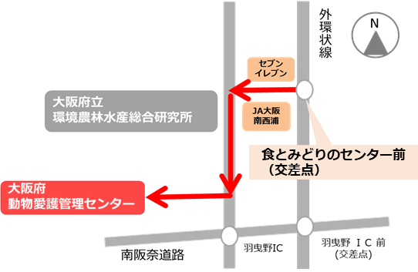
＜地図＞
【送付先及び連絡先】
〒583-0862 羽曳野市尺度５３番地の４
大阪府動物愛護管理センター
TEL：０７２－９５８－８２１２
FAX：０７２－９５６－１８１１
Mail：dobutsuaigokanri-c@sbox.pref.osaka.lg.jp
【送付先及び連絡先】
〒583-0862 羽曳野市尺度５３番地の４
大阪府動物愛護管理センター
TEL：０７２－９５８－８２１２
FAX：０７２－９５６－１８１１
Mail：dobutsuaigokanri-c@sbox.pref.osaka.lg.jp

